Trường Mầm non Long Biên tổ chức Hội thi “ Cô nuôi giỏi cấp trường” năm học 2018 - 2019.

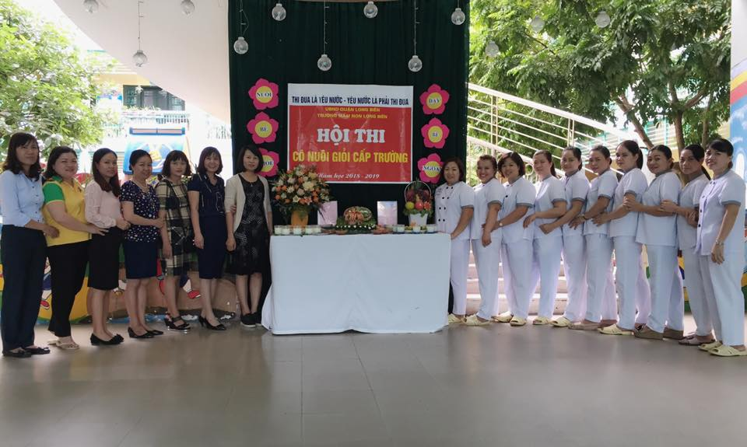

Sáng nay 8/11/2018, Trường mầm non Long Biên tổ chức Hội thi “Cô nuôi giỏi cấp trường” năm học 2018 - 2019. Đây là một trong những phong trào thi đua giúp cho các đ/c Nhân viên nuôi dưỡng có cơ hội sáng tạo, thể hiện tài năng nấu ăn của mình và giao lưu học hỏi kinh nghiệm.
Tham gia hội thi, các đ/c Nhân viên nuôi dưỡng mang đến rất nhiều những món ăn ngon và giàu dinh dưỡng. Các món ăn đều có màu sắc bắt mắt,mùi vị thơm ngon hấp dẫn chắc chắn sẽ tạo hứng thú giúp trẻ ăn ngon miệng.

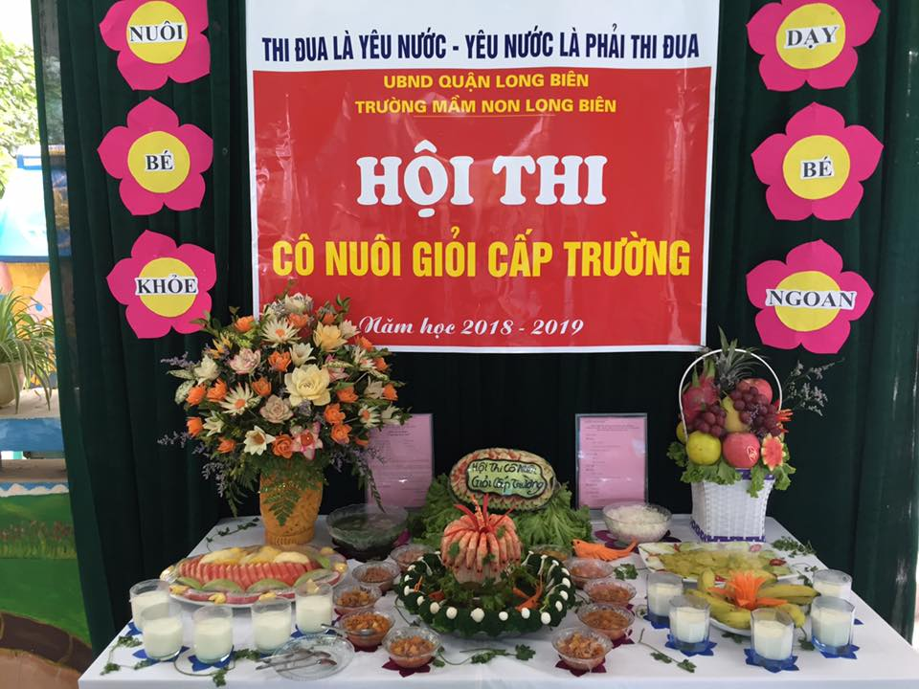
Các đ/c Nhân viên nuôi dưỡng sẽ thuyết trình món ăn của mình trước Ban giám khảo là các bác phụ huynh của trường, BGH nhà trường và các bạn đồng nghiệp. Ban giám khảo sẽ đánh giá chất lượng các món ăn một cách công tâm và khách quan nhất.

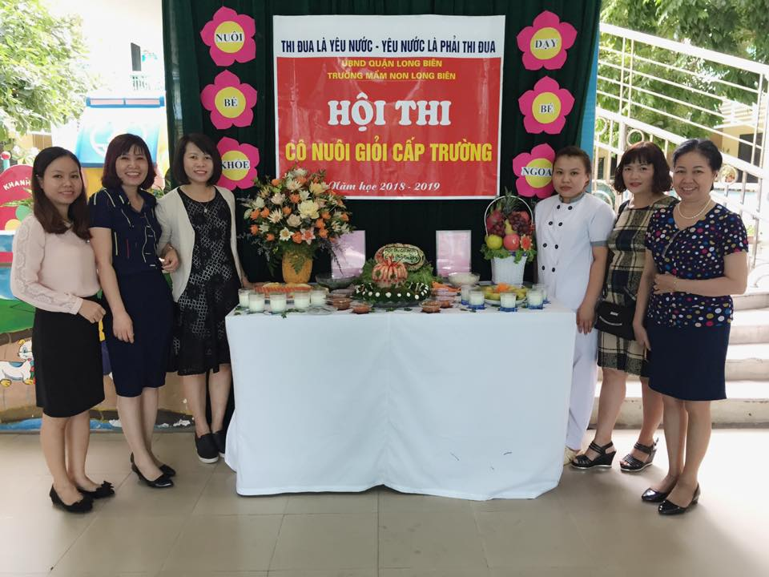
Nhờ có sự sáng tạo thể hiện tài năng của các đ/c Nhân viên nuôi dưỡng chắc chắn thực đơn của trẻ sẽ càng ngày càng đa dang, phong phú và hấp dẫn. Từ đó nâng cao chất lượng món ăn, làm mới khẩu phần ăn của trẻ, kích thích trẻ ăn ngon hơn, nhiều hơn giúp trẻ phát triển tốt về thể lực và góp phần nâng cao chất lượng chăm sóc giáo dục trẻ.

